Женщинам за 40 обязательно! 8 упражнений, которые заставят забыть о возрасте.
﻿ 05:46 30 января 2019
Замедление обменных процессов, гормональные преобразования, «заедание» проблем, малоподвижный образ жизни, нерациональное питание — спутники современной женщины в самом расцвете сил. После 40 лет укрепление организма, особенно для женщин, играет первостепенную роль. В таком возрасте прогрессирует нагрузка как на работе, так и дома. Но чтобы отдавать силы близким, нужно их где-то брать. Согласна?
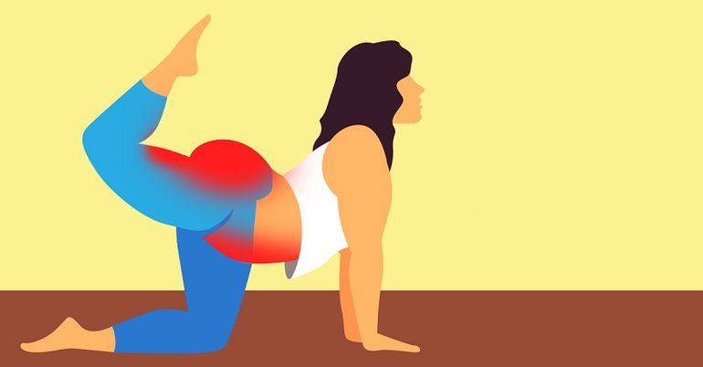
«Так Просто!» разработала действенный комплекс упражнений для женщин за 40, который поможет оставаться молодой, активной и привлекательной надолго! Если раньше ты не занималась спортом, то начинать необходимо постепенно, дозируя нагрузку.

Комплекс домашних упражнений
• Бег на месте
Чтобы совершать регулярные пробежки, не обязательно выходить из дома — бег на месте поможет разогреть мышцы и размять суставы, насытить ткани кислородом и улучшить результаты последующей тренировки.
Важный бонус ежедневных пробежек на месте — тренировка суставов, сухожилий и связок. Ежедневные 15 минут пробежки продлят физическую молодость организма, замедляя естественные процессы старения.
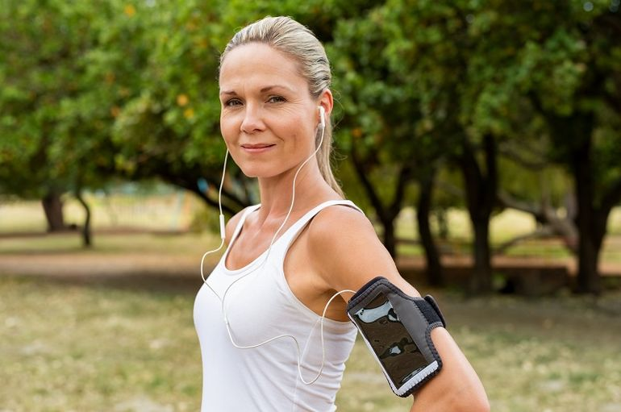
© DepositPhotos
• «Стульчик у стены»
На первый взгляд упражнение может показаться довольно простым, но через 30 секунд ты почувствуешь, как горят ягодицы и подтягиваются мышцы ног. Упражнение повышает выносливость зрелого организма, укрепляет коленные суставы и развивает баланс.
Встань спиной к стене, плотно прижмись лопатками и ягодицами. Сделай шаг вперед, поставь ноги на ширину плеч, носки немного смотрят в стороны, руки прижаты к стене вдоль туловища. Скользи спиной по стене, медленно опускаясь вниз. Остановись, когда бедра станут параллельны полу, а угол под коленом — 90 градусов.
Задержись в таком положении настолько долго, насколько сможешь. Идеальный результат для женщины — 60 секунд. Начни с 30 секунд, каждый раз увеличивая время. Это полезное упражнение можно выполнять каждый день.
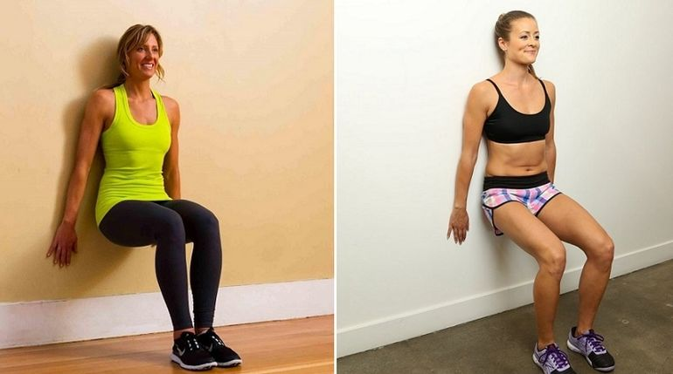
• «Супермен»
Ляг на живот, ноги выпрями и соедини, руки вытяни вперед, лицом уткнись в коврик. Напряги руки и поднимай их параллельно полу, отрывая плечи и грудь, а также ноги, лицо всё время опущено вниз. Задержись в таком положении на несколько секунд, затем неспешно вернись в исходное положение. Повтори 8–10 раз.
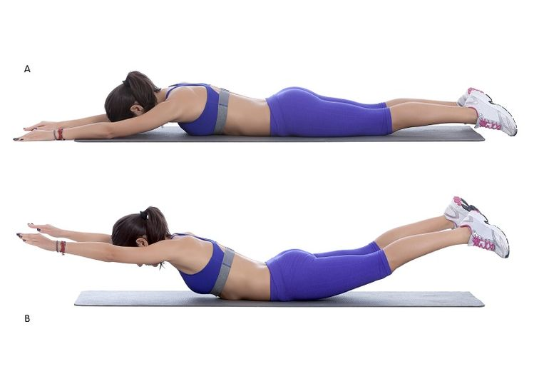
© DepositPhotos
• Скольжение по стене
Это домашнее упражнение хорошо укрепляет мышцы верхней части спины и недаром распространено в клинике физиотерапии. Встань спиной к стене, затылок, лопатки и ягодицы касаются стены, ступни расположены на расстоянии 30 см от стены.
Подними согнутые в локтях руки вверх и прижми тыльную их сторону к стене на уровне ушей — это исходное положение. Сохраняя точки соприкосновения, двигай руки вверх над головой, не отрывая их от стены. Сомкни руки над головой и вернись в исходное положение. Сделай 12–15 плавных повторений.
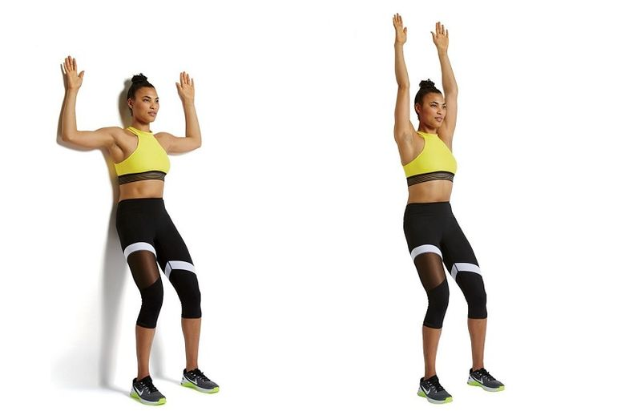
• Планка
Планка укрепит мышцы пресса и мышечный корсет, исправит осанку, прокачает руки и округлит ягодицы просто, быстро, эффективно и без лишних усилий. Встань в стойку на локтях, тело прямое от макушки до пят.
Сохраняй нормальный ритм дыхания, ощути напряжение мышц пресса, бедер, рук и груди. Начни с 15 секунд планки, постепенно увеличивая время до минуты. Делай упражнение ежедневно после пробуждения — результат не заставит долго ждать!
© DepositPhotos
• Отведение согнутых ног
Встань на четвереньки, прямые руки упираются в пол. Выпрями позвоночник и напряги мышцы пресса так, чтобы корпус образовал прямую линию от плеч до таза. Удерживая спину в исходном положении, сожми ягодицы и подними согнутую в колене ногу на одну линию с корпусом. Задержись на 1–2 секунды, опусти ногу в исходное положение. Сделай по 12–15 повторений для каждой ноги.
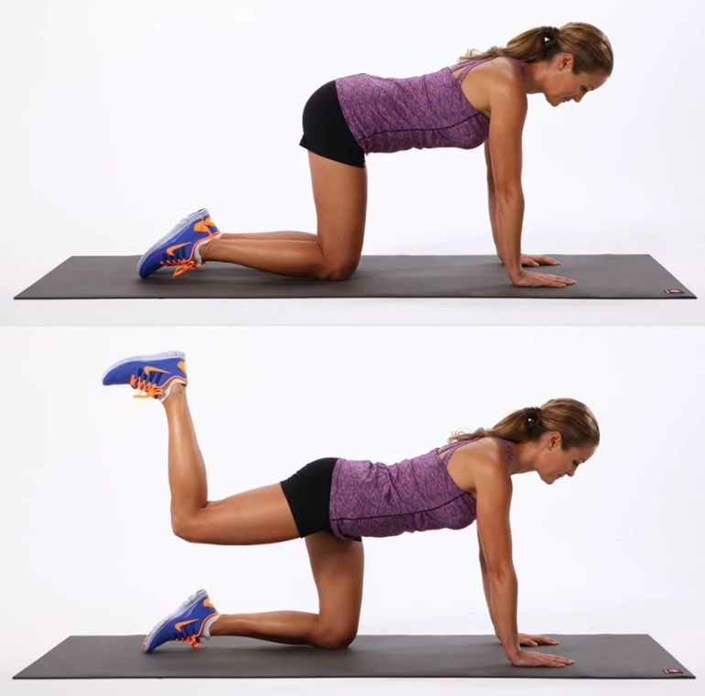
• Тренировка с резинками
Фитнес-резинка — примитивный домашний тренажер, доступный каждому. Небольшое эластичное кольцо из латекса поместится даже в карман, а тренировки с ним заменят изнурительные занятия в спортзале.
Резинки продаются в наборе и бывают разной жесткости, поэтому ты с легкостью сможешь варьировать нагрузку. Не будем ходить вокруг да около, а лучше поделимся с тобой быстрым домашним комплексом с фитнес-резинками для всех групп мышц.
• Шаги на скамью
Встань напротив возвышения (скамьи, дивана, устойчивого стула), сделай шаг вверх, задержись на секунду и опустись назад той же ногой, едва касаясь пола. Повторяй движение до тех пор, пока не ощутишь жжение в ягодицах. То же самое проделай для второй ноги.
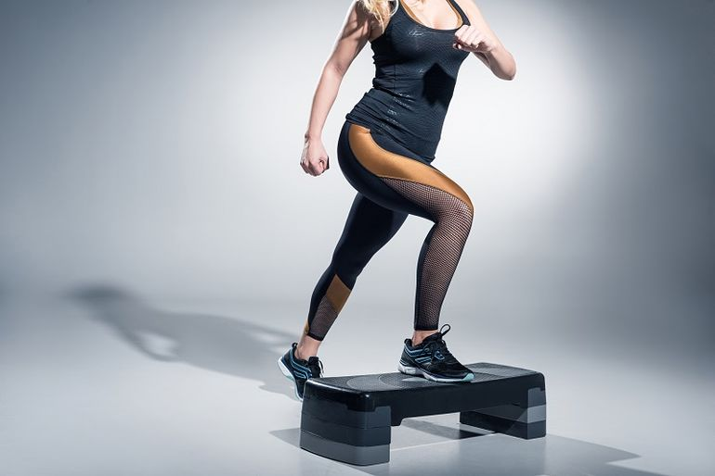
© DepositPhotos
Уделяя немного времени себе хотя бы 2–3 раза в неделю, женщина преображается и обретает новый жизненный тонус. Гимнастику нельзя недооценивать! Упражнения для женщин после 40 — источник второй молодости для тех, кто желает улучшить самочувствие и измениться внешне. Регулярные тренировки поднимают настроение, улучшают мозговую деятельность, делают сон крепче и продуктивнее без малейших вложений. Главное — желание!
Не забудь сохранить наш действенный комплекс упражнений себе и не лениться выполнять его регулярно. Спустя несколько недель, заметив результаты, ты сможешь смело порекомендовать его подругам! Не так давно мы писали о гимнастике «Око возрождения», которая дарит заряд жизненных сил, приводит мышцы в тонус, нормализует работу всех органов и систем, но главное — питает ум и душу.

Как накачать пресс дома: 13 эффективных упражнений
В ИЗБРАННОЕ
Всё, что вам понадобится для тренировки, — это немного времени и коврик.
Вы можете выполнять все упражнения подряд для хорошей проработки мышц пресса или выбрать несколько подходящих и включить их в свою тренировку.

1. Складка к ногам

- Лягте на спину, поднимите ноги и руки под прямым углом.
- Оторвите от пола плечи и таз, дотроньтесь кончиками пальцев до стоп.
- Медленно опуститесь обратно на пол.
- Повторите 20 раз.

2. Ножницы
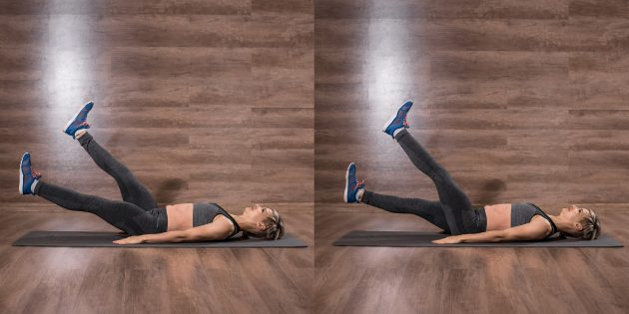
- Лягте на спину, тяните пупок к позвоночнику и прижимайте поясницу к полу.
- Поднимите вверх обе ноги до угла в 45 градусов, вытяните носочки.
- Начните медленно скрещивать ноги. Выполните 10–15 повторений на каждую.
- Можете усложнить упражнение, накинув на ноги петли эспандера.

3. Скручивания лягушкой
- Сядьте на пол, вес расположите на седалищных костях. Подайте назад спину, чтобы удержать равновесие, согните колени и оторвите от пола стопы.
- Выдохните, подтяните пупок к позвоночнику и откиньтесь назад, раскрывая руки и выпрямляя ноги.
- Со вдохом вернитесь в исходное положение с коленями у груди.
- Повторите 20 раз.

4. Велосипед
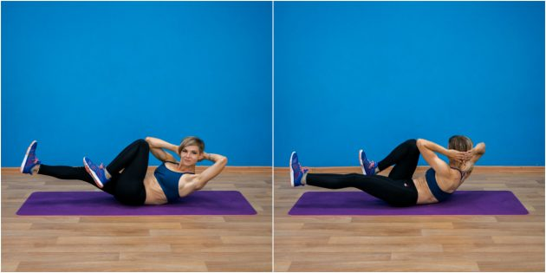
- Лягте на пол, прижмите поясницу к полу, руки уберите за голову.
- Подтяните колени к груди и оторвите от пола лопатки.
- Выпрямите правую ногу невысоко от пола, а тело поверните в левую сторону, коснувшись правым локтем левого колена. В этом движении поворачивается вся грудная клетка, а не только локоть.
- Выполните упражнение в другую сторону. Это одно повторение.
- Выполните 25 повторений.

5. Обратные скручивания
- Лягте на пол, положите руки по сторонам от туловища ладонями вниз.
- Поднимите ноги, согнутые в коленях, чтобы они располагались на уровне груди.
- Оторвите бёдра от пола, поднимая ноги выше.
- Опустите ноги обратно на пол и повторите 2–3 раза.
- Не используйте инерцию, движение нужно совершать за счёт мышц, поэтому выполняйте его медленно.

6. V-образные подъёмы корпуса с согнутыми ногами
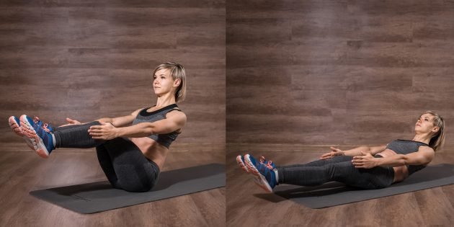
- Лягте на пол, вытяните ноги, руки вдоль туловища.
- Поднимите невысоко от пола ноги и плечи — это исходное положение.
- Поднимите корпус с прямой спиной и согнутые в коленях ноги, на полу остаётся только таз.
- Вернитесь в исходное положение и повторите 25 раз.

7. Русские скручивания
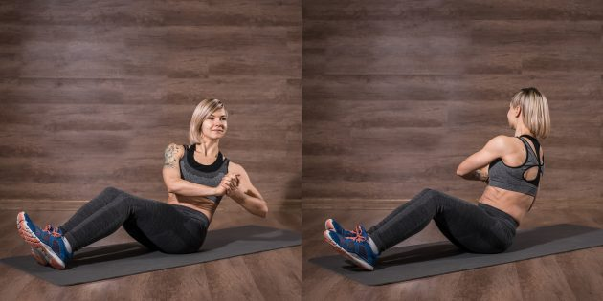

РЕКЛАМА

"Многозадачность на iPad. Узнайте больше."
00:00
/
00:15
Подробнее

- Сядьте на пол, согните колени, стопы поставьте на пятки, откиньте корпус назад, спина прямая.
- Удерживая руки перед грудью, поверните корпус вправо, затем влево — это одно повторение.
- Выполните упражнение 15 раз.
- Если хотите усложнить упражнение, оторвите стопы от пола.

8. Подъём рук к ногам
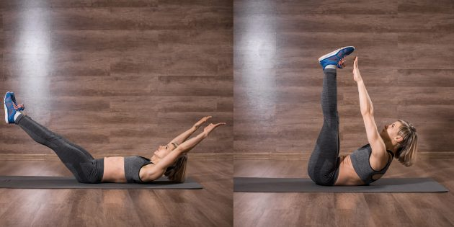
- Лягте на спину, поднимите прямые ноги и руки вверх, оторвите от пола верхнюю часть спины, тянитесь руками к стопам.
- Опустите ноги до угла в 45 градусов, а руки отведите за голову. Не опускайте плечи на пол, прижмите поясницу к коврику.
- Повторите движение, потянувшись руками к стопам.
- Выполните 10 повторений.

9. Полубанан
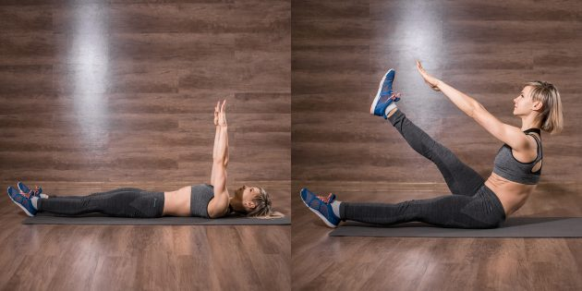
- Лягте на пол, выпрямите ноги, руки вытяните перед собой.
- С выдохом поднимите корпус и левую ногу, руки стремятся к левой стопе. Зафиксируйте позу в крайнем положении и медленно вернитесь обратно.
- Повторите скручивание к другой ноге.
- Продолжая чередовать стороны, повторите 20 раз.

10. Складка накрест
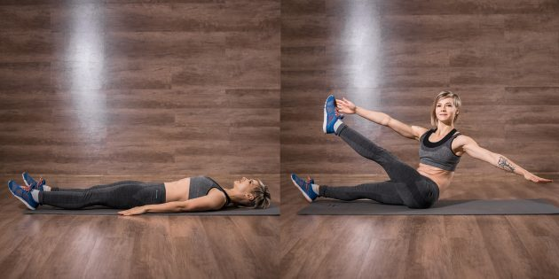
- Лягте на пол, выпрямите ноги, руки положите вдоль туловища.
- Медленно поднимите корпус и правую ногу. Поверните корпус вправо и дотроньтесь левой рукой до правой стопы. Задержитесь на одну секунду.
- Так же медленно опуститесь обратно в исходное положение и повторите в другую сторону.
- Выполните упражнение 15 раз, чередуя стороны.

11. Наклон из боковой планки
- Встаньте в боковую планку на предплечье, другую руку уберите за голову.
- С выдохом втяните живот, подтягивая пупок к позвоночнику, поверните корпус к полу и потяните локоть свободной руки к запястью опорной.
- Со вдохом вернитесь в исходное положение и повторите ещё семь раз с этой стороны и восемь с другой.

12. Медленный подъём ног
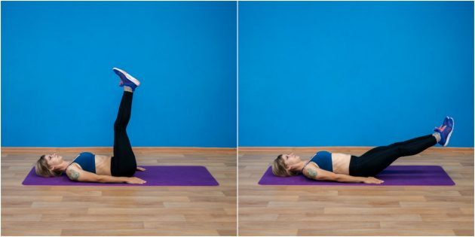
- Лягте на пол, поднимите вверх прямые ноги, руки вдоль туловища.
- Прижмите поясницу к полу, медленно опустите обе ноги, затем так же медленно поднимите их. Чем медленнее вы двигаетесь, тем сложнее упражнение.
- Повторите 10–15 раз.
- Если хотите усложнить упражнение, не опускайте ноги на пол, задержите их под углом в 20–30 градусов, а затем снова поднимите. В таком случае мышцы пресса не будут расслабляться на протяжении всего упражнения.

13. Подъём рук и ног
- Лягте на живот, поднимите руки над головой. Вытягивайте живот, чтобы защитить и удлинить нижнюю часть спины. Поднимите прямые ноги, руки и голову.
- Поднимите правую ногу и левую руку чуть выше, затем опустите их ниже и поднимите левую ногу и правую руку.
- Продолжайте медленно чередовать руки и ноги, не болтайтесь, удерживайте корпус на месте.
- Повторите 20 раз.
Если вам хочется увеличить нагрузку, попробуйте упражнения на пресс с гантелями и медболом или качайте пресс стоя. И не забудьте про диету! Даже суперинтенсивные упражнения не подарят вам красивый рельефный пресс без правильного питания.

Читайте также

